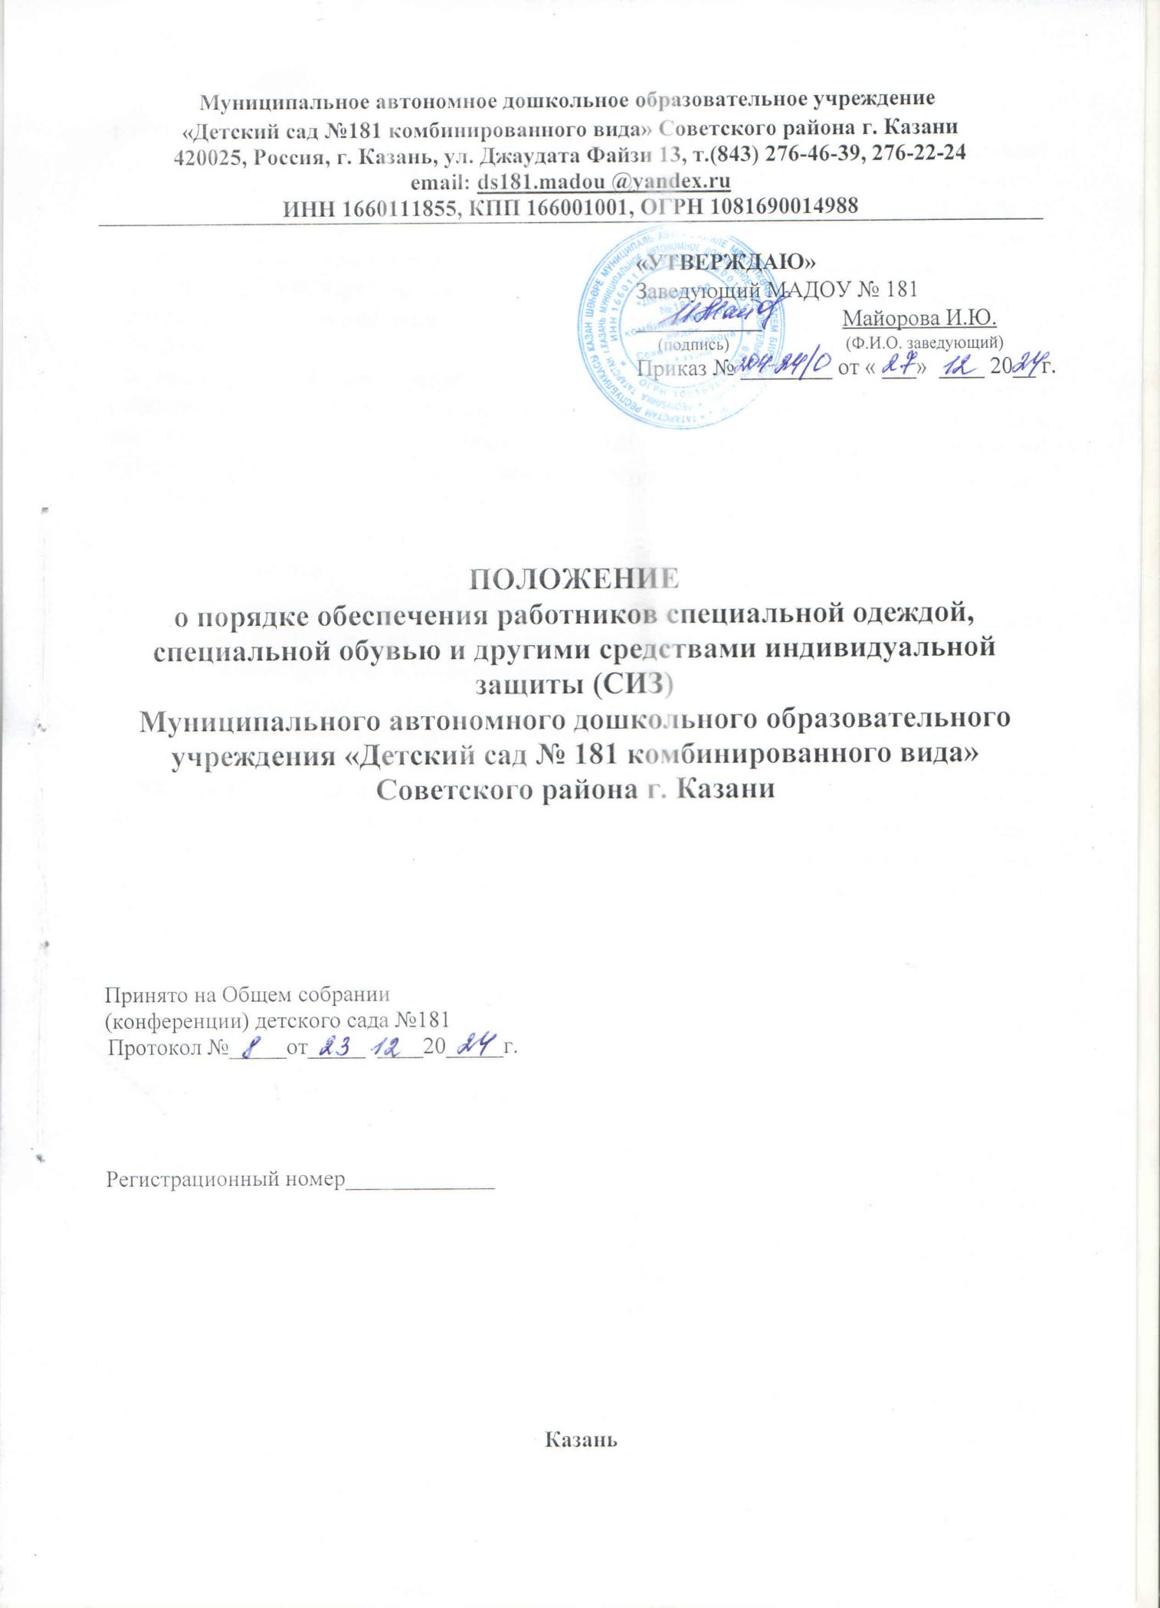

1. Общие положения
1.1. Настоящее Положение о порядке обеспечения работников специальной одеждой, специальной обувью и другими средствами индивидуальной защиты (СИЗ) (далее – Положение) Муниципального автономного дошкольного образовательного учреждения «Детский сад № 181 комбинированного вида» Советского района г. Казани (далее- детский сад) разработано в соответствии с межотраслевыми правилами обеспечения работников специальной одеждой, специальной обувью и другими средствами индивидуальной защиты, утвержденными приказом Министерства здравоохранения и социального развития Российской Федерации от 1 июня 2009 г. № 290н.
1.2. Настоящее Положение разработано с целью упорядочения обеспечения рабочих и служащих специальной одеждой, специальной обувью и другими средствами индивидуальной защиты – установления обязательных требований к приобретению, выдаче, применению, хранению и уходу за специальной одеждой, специальной обувью и другими средствами индивидуальной защиты (далее – СИЗ).

2. Основные понятия
2.1. СИЗ – спецодежда, спецобувь и другие средства индивидуальной защиты, используемые для предотвращения или уменьшения воздействия на работников вредных и (или) опасных производственных факторов, а также для защиты от загрязнения.

3. Порядок оформления списков на приобретение СИЗ
3.1. Обеспечение работников спецодеждой, спецобувью и другими средствами индивидуальной защиты должно осуществляться на основе ежегодно составляемых списков лицом, ответственным за их составление – специалистом по охране труда или председателем комиссии по охране труда. Составление списков осуществляется с учетом численности работников (мужчин и женщин), с указанием наименования спецодежды, спецобуви, размеров, роста, а для предохранительных поясов – типоразмеров.

4. Порядок приобретения СИЗ
4.1. Приобретение СИЗ осуществляется за счет средств работодателя (в случае выделения финансирования).
4.2. Заместитель заведующего по административно-хозяйственной части (далее- заведующего по АХЧ) обеспечивает приобретение СИЗ, прошедших в установленном порядке сертификацию или декларирование соответствия.
4.3. Приобретение и выдача работникам СИЗ, не имеющих декларации о соответствии и (или) сертификата соответствия, либо имеющих декларацию о соответствии и (или) сертификат соответствия, срок действия которых истёк, не допускается.
4.4. Комиссия по охране труда осуществляет осмотр приобретённых СИЗ, с составлением акта, осмотренные СИЗ заместитель заведующего по АХЧ сдает в склад кастелянше (на время отсутствия специалиста - машинисту по стирке белья) на хранение.

5. Порядок выдачи и применения СИЗ
5.1. Заведующий детским садом имеет право с учетом мнении специалиста по охране труда, выборного органа первичной профсоюзной организации и своего финансово-экономического положения устанавливать нормы бесплатной выдачи работникам специальной одежды, специальной обуви и других средств индивидуальной защиты, улучшающие по сравнению с типовыми нормами защиту работников от имеющихся на рабочих местах вредных и (или) опасных факторов, а также особых температурных условий или загрязнения.
5.2. Заведующий детским садом имеет право с учетом мнения выборного органа первичной профсоюзной организации заменять один вид СИЗ, предусмотренных типовыми нормами, аналогичным, обеспечивающим равноценную защиту от опасных и вредных производственных факторов.

5.3. Работникам, занятым на работах с вредными и (или) опасными условиями труда, а также на работах, выполняемых в особых температурных условиях или связанных с загрязнением, соответствующие СИЗ выдаются бесплатно в соответствии с перечнем профессий и должностей, работа в которых дает право на бесплатное обеспечение специальной одежды, специальной обуви и других средств индивидуальной защиты в детском саду, согласованный с председателем профсоюзного комитета и отвержденный руководителем.
5.4. В случае не обеспечения работника, занятого на работах с вредными и (или) опасными условиями труда, а также с особыми температурными условиями или связанными с загрязнением, СИЗ в соответствии с законодательством Российской Федерации он вправе отказаться от выполнения трудовых обязанностей, а работодатель не имеет право требовать от работника их исполнения, и обязан оплатить возникший по этой причине простой.
5.5. Работникам, временно переведенным на другую работу, студентам образовательных учреждений среднего и высшего профессионального образования на время прохождения производственной практики (производственного обучения), а также другим лицам, участвующим в производственной деятельности учреждения либо осуществляющим в соответствии с действующим законодательством мероприятия по контролю (надзору) в установленной сфере деятельности, СИЗ выдаются в соответствии с типовыми нормами и правилами на время выполнения этой работы.
5.6. Специалист по охране труда, при проведении вводного инструктажа, обязан информировать работников о порядке выдачи и полагающихся им в соответствии типовыми нормами выдачи СИЗ.
5.7. Ответственным за выдачу спецобуви, спецодежды и средств индивидуальной защиты является заместитель заведующего по АХЧ.
5.8. Выдача работникам и сдача ими СИЗ фиксируются записью в Журнале учета выдачи спецодежды.
5.9. Сроки пользования СИЗ исчисляются со дня фактической выдачи их работникам.
5.10. Выдаваемая спецодежда, должна соответствовать полу, росту, размерам, работника, а также характеру и условиям выполняемой ими работы.
5.11. СИЗ, предназначенные для использования в особых температурных условиях, обусловленных ежегодными сезонными изменениями температуры, выдаются работникам с наступлением соответствующего периода года, а с его окончанием сдаются кастелянше (на время отсутствия специалиста машинисту по стирке белья) и заместителю заведующего по АХЧ для организованного хранения до следующего сезона.
В сроки носки СИЗ, применяемых в особых температурных условиях, включается время их организованного хранения.
5.12. Работник обязан правильно применять СИЗ, выданные ему в установленном порядке.
5.13. Работникам запрещается выносить по окончании рабочего дня СИЗ за пределы территории детского сада.
5.14. Работники должны ставить в известность работодателя (или его представителя) о выходе из строя (неисправности) СИЗ.
5.15. Заместитель заведующего по АХЧ контролирует правильность применения работником СИЗ.
5.16. Заместитель заведующего по АХЧ контролирует, чтобы работники не допускались к выполнению работ без выданных им в установленном порядке СИЗ, а также с неисправными, не отремонтированными и загрязненными СИЗ.
5.17. В случае пропажи или порчи СИЗ в установленных местах их хранения по не зависящим от работников причинам заместитель заведующего по АХЧ и машинист по стирке белья выдают им другие исправные СИЗ. Машинист по стирке белья обеспечивает замену или ремонт спецодежды, пришедших в негодность до окончания срока носки по причинам, не зависящим от работника.
5.18. СИЗ, возвращенные работниками по истечении сроков носки, но пригодные для дальнейшей эксплуатации, используются по назначению после проведения мероприятий по уходу за ними (стирки, чистки и ремонта).

6. Порядок организации хранения СИЗ и ухода за ними
6.1. Работодатель за счет собственных средств обеспечивает надлежащий уход за СИЗ и их хранение.
6.2. Машинист по стирке белья обеспечивает надлежащий уход за спецодеждой и ее хранение, а также ремонт и замену спецодежды.
6.3. Для хранения выданных работникам СИЗ работодатель предоставляется специально оборудованное помещение, для хранение приобретенной СИЗ предоставляется помещения (склад у заместителя заведующего по АХЧ и машиниста по стирке белья).
6.4. Стирка, сушка, обезвреживания СИЗ осуществляется в прачечной детского сада.
6.5. Дежурные СИЗ общего пользования хранятся у машиниста по стирке белья.

7. Заключительные положения
7.1.СИЗ выданные рабочим считаются собственностью детского сада и подлежат обязательному возврату: при увольнении, переводе на другое рабочее место, для которой выданная СИЗ не подходят.
7.2. Заместитель заведующего по АХЧ несет ответственность за своевременную и в полном объеме выдачу работникам, прошедших в установленном порядке сертификацию или декларирование соответствия СИЗ.
7.3. Необходимо обеспечить хранение и уход за спецодеждой в соответствии с настоящим Положением.
7.4. Контроль за соблюдением работодателями (юридическими и физическими лицами) настоящих Правил осуществляется в соответствии со статьями 353 и 370 Трудового кодекса Российской Федерации, федеральными органами исполнительной власти, субъектов Российской Федерации и органами местного самоуправления, а также профессиональными союзами, их объединениями и состоящими в их ведении техническими инспекторами труда и уполномоченными (доверенными) лицами по охране труда.

